Отчёт по лабораторной работе №3

дисциплина: Математическое моделирование

Рыбалко Элина Павловна

Содержание

Цель работы 1

Объект исследования 1

Предмет исследования 1

Теоретическое введение 1

Задание 3

Выполнение лабораторной работы 3

1. Постановка задачи 3

2. Построение графиков 3

2.1. Листинги программ в OpenModelica 3

2.2. Полученные графики 4

2.3. Анализ результатов: 5

Вывод 6

Список литературы 6

# Цель работы

Рассмотреть некоторые простейшие модели боевых действий - модели Ланчестера.

## Объект исследования

Моедль боевых действий.

## Предмет исследования

Графики изменения численности войск армии Х и армии У.

# Теоретическое введение

В 1916 году английский математик Фредерик Уильям Ланчестер (1868–1945) предложил систему из двух однородных дифференциальных уравнений для моделирования воздушного боя. Справедливости ради следует отметить, что за год до него подобную модель опубликовал русский математик М. П. Осипов (1915а; 1915б). Но, как обычно происходит в подобных случаях, в литературе для серии подобных моделей утвердился термин «ланчестерские».

Область их применения за почти сто лет также заметно расширилась: от описания взаимодействия этносов, проживающих на одной территории, до модели конкурентного взаимодействия двух фирм.

В наиболее общем виде ланчестерские модели можно описать уравнением (см. рис. -@fig:001):

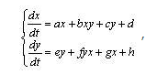

Описание ланчестерских моделей системой уравнений

где a и e определяют скорость небоевых потерь; b и f – скорость потерь из-за воздействия по площадным целям; c и g – потери от воздействия противника на переднем крае; d и h – подходящие или отходящие резервы.

Модель собственно Ланчестера (имеются только коэффициенты b и f). В этом случае количество жертв пропорционально количеству встреч между индивидуумами противоборствующих сторон (произведение численности сторон: x × y). Наиболее актуально подобное взаимодействие тогда, когда две стороны располагаются на общей территории (партизанская война, репрессии, вражда двух этносов и т. д.).[1]

Рассмотрим некоторые простейшие модели боевых действий – модели Ланчестера. В противоборстве могут принимать участие как регулярные войска, так и партизанские отряды. В общем случае главной характеристикой соперников являются численности сторон. Если в какой-то момент времени одна из численностей обращается в нуль, то данная сторона считается проигравшей (при условии, что численность другой стороны в данный момент положительна). Рассмотри три случая ведения боевых действий: 1. Боевые действия между регулярными войсками 2. Боевые действия с участием регулярных войск и партизанских отрядов 3. Боевые действия между партизанскими отрядами В первом случае численность регулярных войск определяется тремя факторами: - скорость уменьшения численности войск из-за причин, не связанных с боевыми действиями (болезни, травмы, дезертирство); - скорость потерь, обусловленных боевыми действиями противоборствующих сторон (что связанно с качеством стратегии, уровнем вооружения, профессионализмом солдат и т.п.); - скорость поступления подкрепления (задаётся некоторой функцией от времени).

В этом случае модель боевых действий между регулярными войсками описывается следующим образом

Модель боевых действий между регулярными войсками  
 [2].

# Задание

[Вариант 22]

Между страной $Х$ и страной $У$ идет война. Численность состава войск исчисляется от начала войны, и являются временными функциями $x\left(t\right)$ и $y\left(t\right)$. В начальный момент времени страна $Х$ имеет армию численностью 24 000 человек, а в распоряжении страны $У$ армия численностью в 54 000 человек. Для упрощения модели считаем, что коэффициенты $a,b,c,h$ постоянны. Также считаем $P\left(t\right)$ и $Q\left(t\right)$ непрерывные функции.

# Выполнение лабораторной работы

## 1. Постановка задачи

Построить графики изменения численности войск армии $Х$ и армии $У$ для следующих случаев:

1. Модель боевых действий между регулярными войсками $$\frac{∂x}{∂t}=-0,4x\left(t\right)-0,64y\left(t\right)+sin\left(t+5\right)+1 \\ \frac{∂y}{∂t}=-0,77x\left(t\right)-0,3y\left(t\right)+cos\left(t+5\right)+1$$
2. Модель ведение боевых действий с участием регулярных войск и партизанских отрядов $$\frac{∂x}{∂t}=-0,35x\left(t\right)-0,67y\left(t\right)+sin\left(2t\right)+2 \\ \frac{∂y}{∂t}=-0,77x\left(t\right)y\left(t\right)-0,45y\left(t\right)+cos\left(t\right)+1$$

## 2. Построение графиков

### 2.1. Листинги программ в OpenModelica

1. Модель боевых действий между регулярными войсками $$\frac{∂x}{∂t}=-0,4x\left(t\right)-0,64y\left(t\right)+sin\left(t+5\right)+1 \\ \frac{∂y}{∂t}=-0,77x\left(t\right)-0,3y\left(t\right)+cos\left(t+5\right)+1$$

Программа для первого случая.

model lab03_1  
 parameter Real a = 0.4;  
 parameter Real h = 0.3;  
 parameter Real b = 0.64;  
 parameter Real c = 0.77;  
   
 parameter Real x0 = 24000;  
 parameter Real y0 = 54000;  
   
 Real x(start=x0);  
 Real y(start=y0);  
   
equation  
 der(x) = - a*x - b*y + sin(time + 5) + 1;  
 der(y) = - c*x - h*y + cos(time + 5) + 1;  
  
end lab03_1;

1. Модель ведение боевых действий с участием регулярных войск и партизанских отрядов $$\frac{∂x}{∂t}=-0,35x\left(t\right)-0,67y\left(t\right)+sin\left(2t\right)+2 \\ \frac{∂y}{∂t}=-0,77x\left(t\right)y\left(t\right)-0,45y\left(t\right)+cos\left(t\right)+1$$

Программа для второго случая.

model lab03_2  
 parameter Real a = 0.4;  
 parameter Real h = 0.3;  
 parameter Real b = 0.64;  
 parameter Real c = 0.77;  
   
 parameter Real x0 = 24000;  
 parameter Real y0 = 54000;  
   
 Real x(start=x0);  
 Real y(start=y0);  
   
equation  
 der(x) = -a*x - b*y + sin(2*time) + 2;  
 der(y) = -c*x - h*y + cos(time) + 1;  
  
end lab03_2;

### 2.2. Полученные графики

После запуска кода программы получили следующие графики для первого и второго случая соответственно (см. рис. -@fig:002 и -@fig:003).

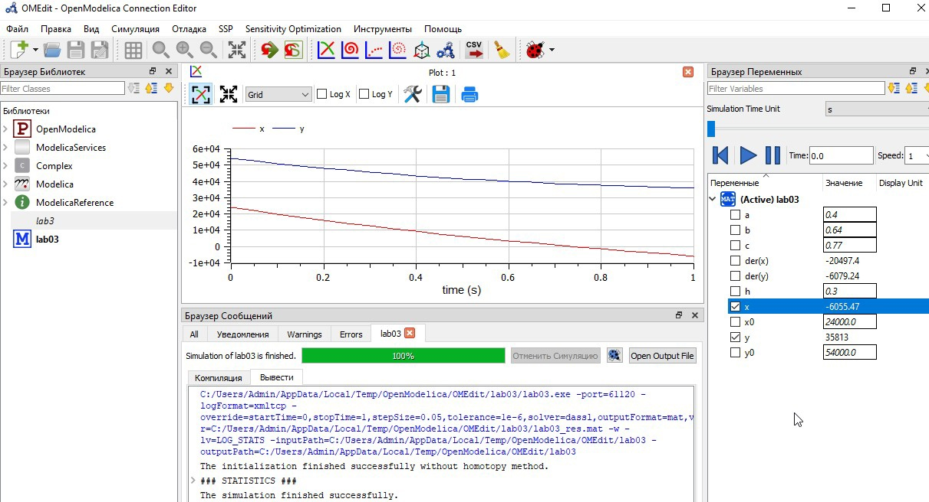

Изменение численности армии X и Y в процессе боевых действий при условии участия только регулярных войск для первого случая

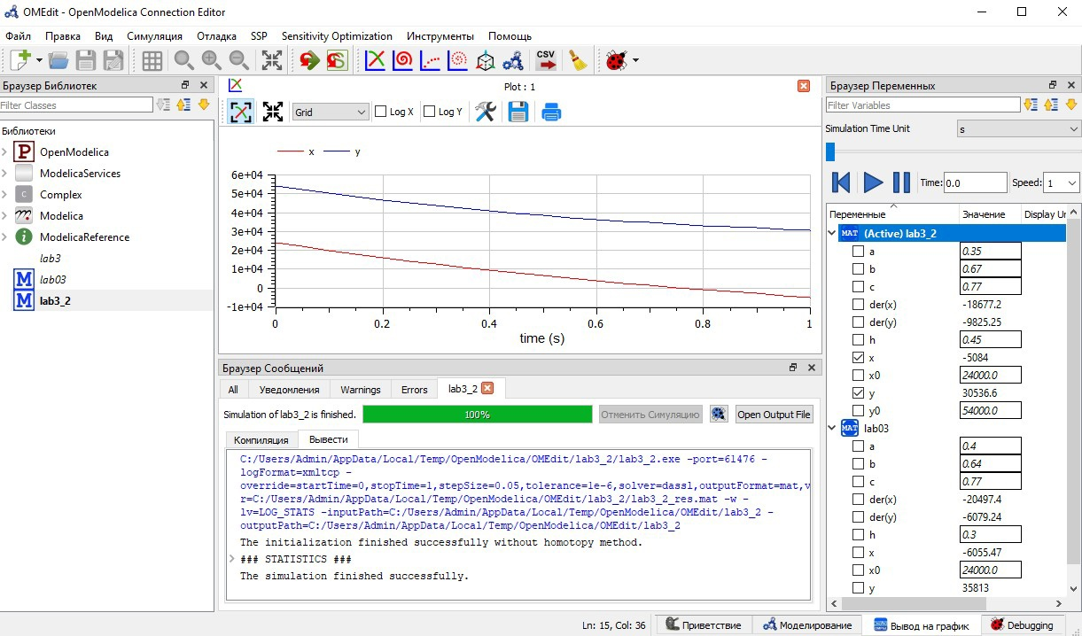

Изменение численности армии X и Y в процессе боевых действий при условии участия регулярных и партизанских войск для второго случая

### 2.3. Анализ результатов:

Как можно заметить из рис. -@fig:002 и -@fig:003, в обоих случаях победу одерживают войска $Y$: примерно к моменту времени $t≈0.7$ численность армии $X$ приравневается к нулю. Разница лишь в том, что во втором случае в конечном итоге численность победивших войск чуть меньше, чем в первом. В основном такой исход можно объяснить начальными условиями: у армии $У$ численность войск выше численности войск армии $X$ чуть больше чем в два раза, что значительно влияет на исход событий.

# Вывод

Рассмотрели некоторые простейшие модели боевых действий - модели Ланчестера.

# Список литературы

1. [Модель боевых действий](https://docviewer.yandex.ru/view/289699604/?page=7&*=brt3%2BdIUhhVQ1Hw%)
2. [Определение жертв войн через ланчестерские модели](https://www.socionauki.ru/journal/articles/130365/)
3. [Руководство по формуле Cmd Markdown](https://russianblogs.com/article/26051452570/)
4. [Математическое моделирование при решении задач](https://urok.1sept.ru/articles/609795)
5. [С.В. Каштаева, Математическое моделирование / Учебное пособие](http://pgsha.ru:8008/books/study/%CA%E0%F8%F2%E0%E5%E2%E0%20%D1.%20%C2.%20%CC%E0%F2%E5%EC%E0%F2%E8%F7%E5%F1%EA%EE%E5%20%EC%EE%E4%E5%EB%E8%F0%EE%E2%E0%ED%E8%E5..pdf)
6. [Руководство по оформлению Markdown файлов](https://gist.github.com/Jekins/2bf2d0638163f1294637)